[跟更早时间发表论文多处图片重复！沧州市中心医院骨科论文被质疑](https://mp.weixin.qq.com/s?__biz=MzkxMDYyNzI5NQ==&mid=2247499760&idx=8&sn=8496a0cd5b227ef2a84becb18fa121fb&chksm=c05aa8568330b4fc34cb0117478f62b9589732de1681927d4aba4aab9a60fae61e3cfd0d762f&scene=126&sessionid=1742664263)

五棵松[学者探讨](javascript:void(0);)2025-03-22 09:50:17北京

2018年，来自沧州市中心医院骨科的 Yong Li , Cai Cheng （通讯作者，音译程才）在American Journal of Cancer Research 期刊发表了一篇论文，题目为：Long noncoding RNA NEAT1 promotes the metastasis of osteosarcoma via interaction with the G9a-DNMT1-Snail complex。

**2025年3月，国际著名职业学术打假人Actinopolyspora biskrensis 在 Pubpeer 论坛发表评论：**

图 2 中的一些图像似乎与早期一篇没有共同作者的论文中的图像重叠。它们的描述不同，重要的是，它们的裁剪方式也不同。这表明可能有一个共同的第三方能够获取这些图像所源自的更大的原图。

《生物科学报告》（2017 年），已撤回，doi: 10.1042/bsr20171070，此处讨论：https://pubpeer.com/publications/E9EF7A1C1EF19C1C3CC848227126D7

ImageTwin 发现本文中的其他图像可能与本文中的其他图像以及其他论文中的图像重叠。由于我不确定该期刊或这些作者将如何回应这些问题，如果他们愿意，我将让他们进一步调查。如有要求，我可以提供其他问题的详细信息。

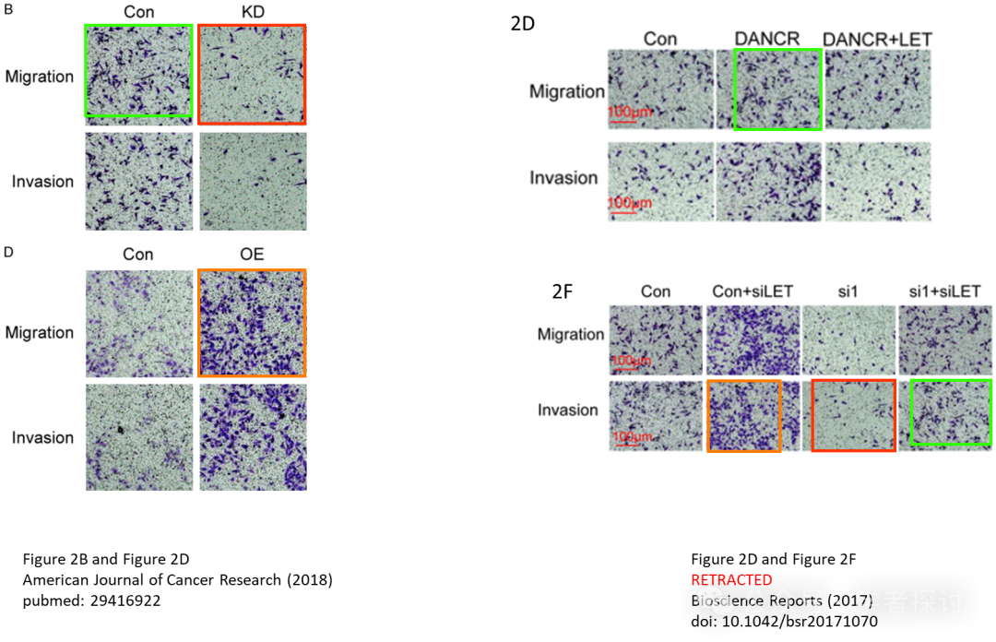

**消息来源：**

https://www.pubpeer.org/publications/EBF988326407E360158F9DDA608CB4#1

**郑重声明：**

我们的全网查重系统收录了 Pubmed 和 Pubpeer 中的 7000 万 +已发表图库，让您的待查图片可以和已发表论文的图片进行对比，防止图片误用，为您的论文发表保驾护航！基于AI人工智能大数据算法，提供论文图片的核查服务，方便学术期刊、高校、研院所等科研管理部门及时发现并纠正结果图片不当使用。

**如果您有任何建议或需要图片查重帮助，请随时通过客服QQ号3639926437与我们联系。**

[#沧州市中心医院](https://mp.weixin.qq.com/mp/appmsgalbum?__biz=MzkxMDYyNzI5NQ==&action=getalbum&album_id=3642900486216187906#wechat_redirect)